​操作手册
建议使用IE8以上浏览器，如果不能登录可使用极速浏览器、谷歌等浏览器试试，请耐心注册。如注册手机号使用过，用其他手机号注册的，请在填写信息时填写能联系到本人的手机号码。手机号、邮箱地址一定要牢记！
通过浏览器打开地址：http://www.jyfy.com.cn:9000/hrzp/，如图所示：

如上图为登陆界面，点击“注册”，进入个人注册页面，选择“学历模板”，如实填写个人信息，并上传个人证件照（右上角）及其他证明材料。如图所示：
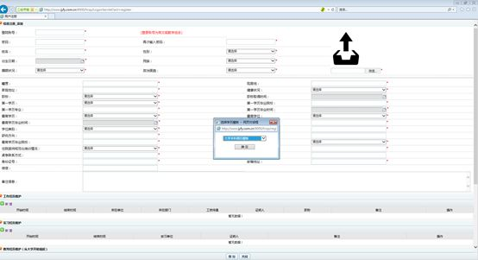
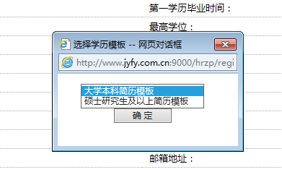

点击“保存”，弹出对话窗口“注册成功，请前去应聘岗位”，
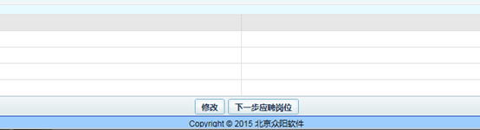

切记：一定要重新登录，点击“下一步应聘岗位”，进入“应聘岗位”界面，如图所示：
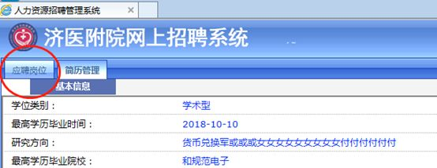

搜索报名的岗位名称，点击“查询”，点击“应聘”。该岗位显示“已应聘”。 如下图所示：
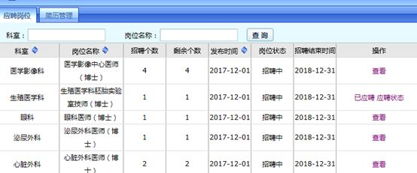
组织人事处工作人员将在5个工作日内审核完毕，请定期查看“应聘状态”。直到显示审核结果“审核通过”或“审核不通过”。如图所示：
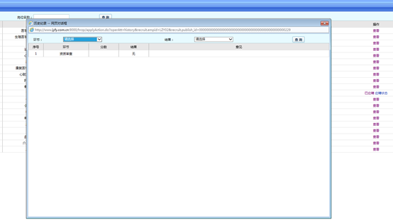

常见问题及解决办法：
1、浏览器不支持的问题：
建议使用IE8浏览器，如若弹出如下对话框“请使用IE浏览器（建议使用IE8，高版本使用兼容性模式）”，点击“确定”，然后点击右上角设置按钮，选择“兼容性视图设置”，点击“添加”按钮”，点击“关闭”按钮，设置完毕如下图所示：
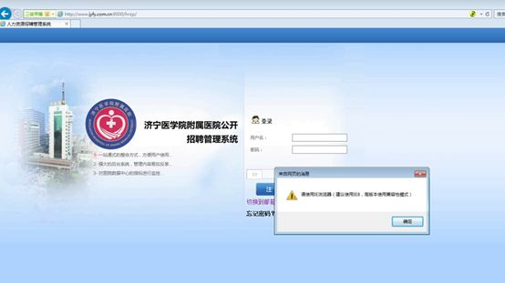
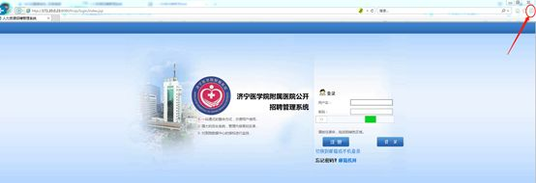
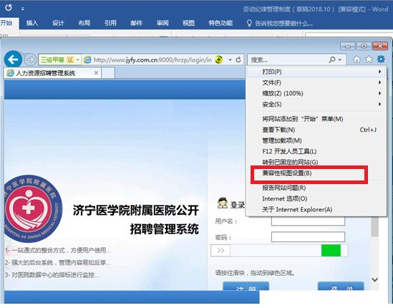
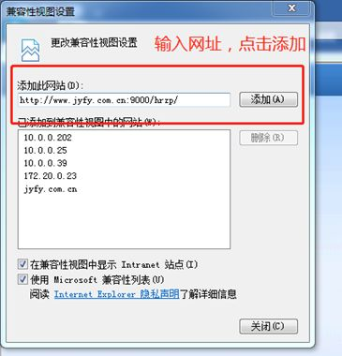
2、其他问题
系统报名过程中如若遇到其他问题，请与组织人事处联系。
技术支持电话：0537-2903105

